Voucher
- Номер варианта для каждого студента определен в Задании на DL. Первая цифра собственно номер варианта, вторая цифра - это номер шаблона. Все шаблоны хранятся в отдельном файле.
- Работа выполняется в готовом проекте. Архив прилагается. Сохранить модуль!!! с именем Voucher_LastName_№, а не www или как то еще.
- Готовый проект не нужно как-либо усовершенствовать или менять шаблон. Вот такой сайт дал заказчик, с ним и живем.
- Ссылки должны работать как для отдельного модуля.
- Оформление заявки - страница order.php.
- Продолжение оформления - bill.php.
- Итоговые данные - basket.php
- Все данные хранятся в массивах.
- Для авторизации использовать куки, в остальных случаях сессии.
- Для отправки почты сайт должен быть размещен на хостинге! Будет отдельно учитываться отправка почты с реального хостинга: либо в этой работе, либо в итоговом проекте.
- После удачной/неудачной отправки письма или записи в файл на странице выводится сообщение.
- На главной странице форма авторизации. Логин admin, пароль 123. Обязательно должна быть кнопка Выйти.
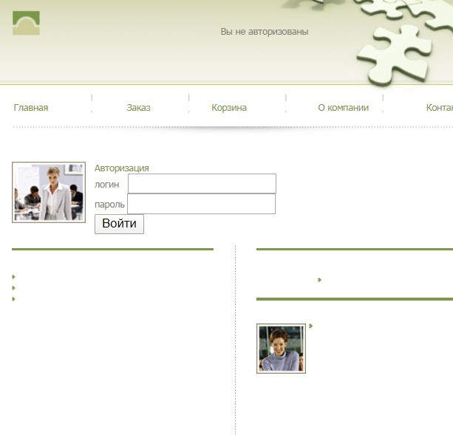
- Если нет авторизации, страница заказа пустая.
- На странице Order.php, Bill.php
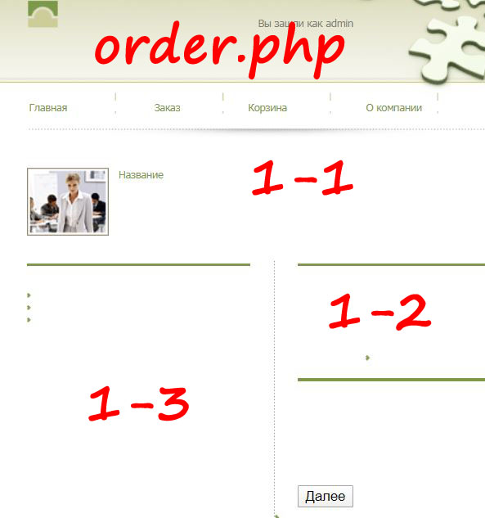 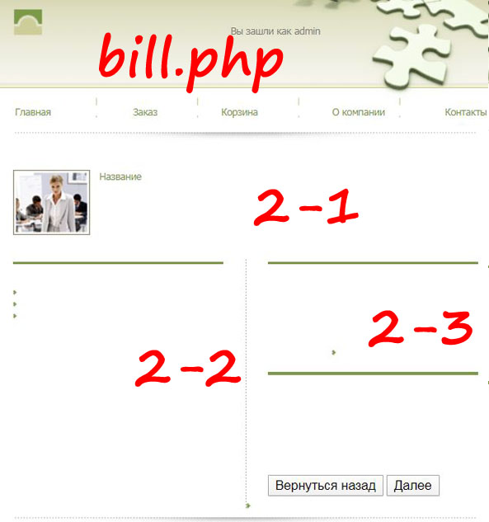
- Страница basket.php выводится итоговая информация.
- Разделить на две кнопки: Отправить на почту и записать в файл, чтобы можно было проверить и на локальном сервере.
- Информация записывается в файл фамилия_дата (например Иванов_01-03-2023.docx). Файл соответствует шаблону docx или xlsx согласно заданному варианту. Если нет пакета MS Office, то данные записываются в документы Libre Office.
- Шаблон template файла нужно подготовить отдельно. Для заполнения документов использовать библиотеки PHPOffice.

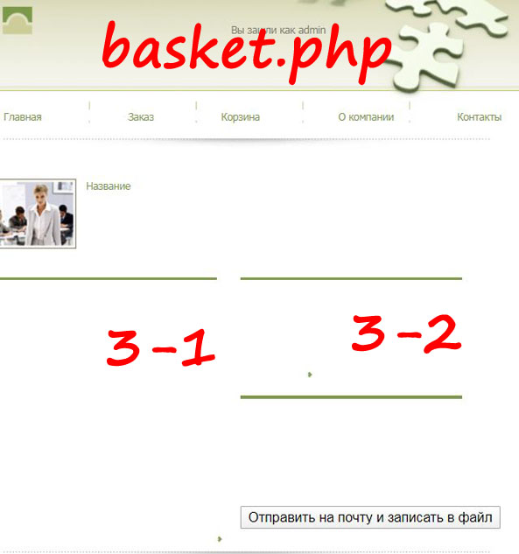

Вариант 1. Туристическая путевка.
- Страница order.php
  - Тип путевки (выпадающий список): круиз, сафари, гастротур. (1-1)
Тип | Цена, базовая | Описание
круиз | 2000 | На большом теплоходе ...
сафари | 3000 | В жаркой пустыне ...
гастротур | 1000 | Этнические рестораны ...
  - Контактные данные: Имя, телефон, почта. (1-2)
  - Вид питания (радиокнопки) (1-3)
Вид питания | Стоимость | Время
завтрак | 10 | с 8-00 до 10-00
ужин | 20 | с 19-00 до 22-00
пансион | 50 | добавляется обед с 13-00 до 15-00
  - Кнопка Далее
- Страница bill.php, страна и дополнительные услуги зависят от выбранного типа путевки
  - Страна основного пребывания (радиокнопки): (2-1)
тип путевки | страна
круиз | Италия (+200) | Хорватия (+100) | Швеция (+300)
сафари | Кения (+500) | Марокко (+300) | ЮАР (+800)
гастротур | Дания (+50) | Норвегия (+100) | Франция (+80)
  - Дополнительные услуги (флажки-переключатели): (2-2)
тип путевки | круиз | сафари | гастротур
Название | развлечения | экскурсии | места
 | сауна(+50) | кормление животных(+100) | местный рынок(+50)
 | бассейн(+100) | фотоохота(+50) | приготовление еды(+200)
 | бар(+200) | разделывание туши(+200) | виноферма(+100)
  - Поле количество дней (2-3). Количество дней влияет на стоимость питания.
  - Кнопки Вернуться назад и Далее
- Страница basket.php.
  - Выводится вся полученная информация с ценами и соответствующим изображением. (3-1)
  - Выводится итоговая сумма. (3-2)
  - Разные кнопки Отправить по почте и записать в файл.
  - На почте сообщение выглядит так:
Для заказа «Туристическая путевка»
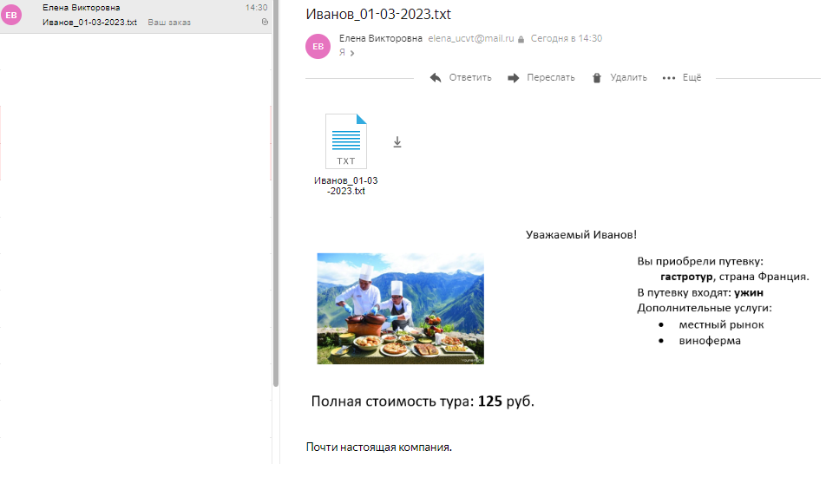

Вариант 2. Автосалон.
- Страница order.php
  - Тип услуги (выпадающий список): прокат, продажа, лизинг. (1-1)
Тип | Цена, базовая | Описание
прокат | 100 | Прокат на несколько дней
продажа | 500 | Комиссионные услуги
лизинг | 2100 | от 30 дней
  - Контактные данные: Имя, телефон, почта. (1-2)
  - Дополнительные опции (флажки-переключатели) ) (1-3)
Вид опции | Стоимость | Характеристики
кожаный салон | +50 | натуральная кожа ...
подогрев сидений | +30 | только передние ...
люк | +100 | полностью прозрачный ...
  - Кнопка Далее
- Страница bill.php, марка машины и дополнительные опции зависят от типа услуги
  - Выбор машины (радиокнопки): (2-1)
тип услуги | марка машины
прокат | Peugeot (+200) | Lada Priora (+100) | Nissan (+300)
продажа | Citroen (+500) | Skoda (+300) | Lexus (+800)
лизинг | Kia (+50) | Honda (+100) | Mazda (+80)
  - Предварительная подготовка (флажки-переключатели): (2-2)
тип услуги | прокат | продажа | лизинг
код услуги | А1 | А2 | А3
 | бензин(+50) | полировка(+100) | бензин(+50)
 | шины(+100) | чистка салона(+50) | чистка салона(+200)
 | омыватель(+200) | ТО(+200) | чистка двигателя(+100)
  - Поле количество дней для проката и лизинга. Для продажи поле флажок: ускоренное оформление или нет. (2-3)
  - Кнопки Вернуться назад и Далее
- Страница basket.php.
  - Выводится вся полученная информация с ценами и соответствующим изображением. (3-1)
  - Выводится итоговая сумма. (3-2)
  - Разные кнопки Отправить по почте и записать в файл.
  - Для заказа «Автосалон»
Аналогично заказу туристической путевки. Текст письма выглядит так.

